2012学年浙江省五校联考文科综合试题卷
选择题部分(共140分)
选择题部分共35小题，每小题4分，共140分。在每题给出的四个选项中，只有一项是符合题目要求的。
中国已成为世界最大的提琴生产国，但多为国外品牌代加工。中国制作提琴最好的材料来自金沙江流域的干热河谷，那儿具有与阿尔卑斯山北坡山麓（奥地利境内）十分接近的气候。完成1～2题。
1、阿尔卑斯山北坡山麓气候的形成是因为
A．地处迎风坡 B．地处背风坡 C．洋流影响 D．副高影响
2、有关中国成为世界最大的提琴生产国，说法正确的是
A．依靠的是巨大的国内市场 B．依靠的是国外名牌乐器厂家的产业转移
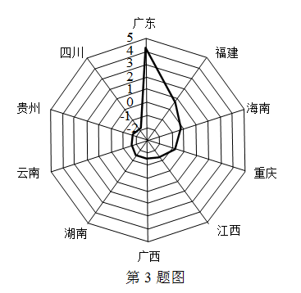
C．依靠的是悠久的古琴文化和精湛的技术 D．代加工生产模式为中国带来了巨大的效益
3、读下图：泛珠江地区各省级行政区经济占比与人口占比之差（图中数据为2009年各省级行政区的生产总值占泛珠江地区的百分比与各省级行政区的人口数占泛珠江地区的百分比之差），下列说法正确的是
A．广西省经济占比大于人口占比
B．贵州省应减少人口迁出
C．广东省经济规模与人口规模和谐度最高
D．应鼓励泛珠江地区各省级行政区间的人口及产业迁移
4.“流动”行为为人口离开原住地，在目的地做较短时期的停留， “迁移”行为为离开原住地，在目的地长期居住，并完全融入目的地的生产系统和社会网络。人口的流动和迁移一般会经历若干个阶段：①乡-城流动 ②城-城流动 ③乡-城迁移④城-城迁移。在人类发展过程中，上述阶段的时间先后顺序为
A． ①②③④ B．①②④③ C． ①③②④ D．①③④②
下表为五地降水资料（单位：mm），完成5～6题。
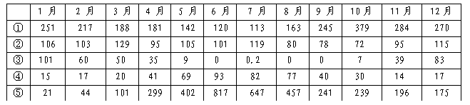
①地：54.3°N，130.4°W，海拔 34 米 ②地：35.8°N，84°W，海拔289 米
③地：32.4°N，48.4°E，海拔 143 米 ④地：34°S， 18.6°E， 海拔 44 米
⑤地：3.7°S，128.1°E， 海拔12米
5．上述①-④地中由同一种大气环流而形成多雨季节的是
A．①③④ B．②③④ C．①②④ D．①②③
6．有关五地说法正确的是
A．①地河流流量大，有结冰期 B．⑤地属热带雨林带
C．③④属于同种气候类型 D．②⑤两地都位于山地北坡山麓
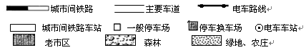
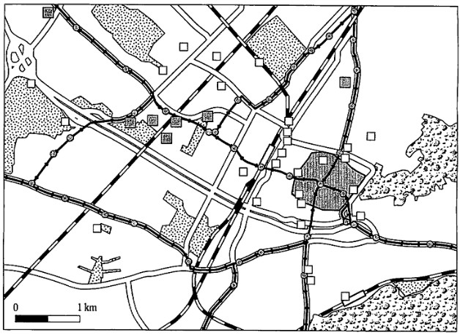
7．德国的弗赖堡市因推行先进的环保政策而著称，下图是弗赖堡市的中心商业区和老市区及其周边交通网。关于图中交通设施的叙述，不正确的是
第7题图
A．为限制车辆入市区，在老市区边缘设置一般停车场
B．为增加公交车的机动性，连接市内电车线路与城市间铁路
C．为方便市民出入，电车车站的密度与人口分布密度呈正相关关系
D．为方便市民到郊外绿地、农庄度假娱乐，开辟自驾车停车换乘站点，在指定区域换乘巴士或火车

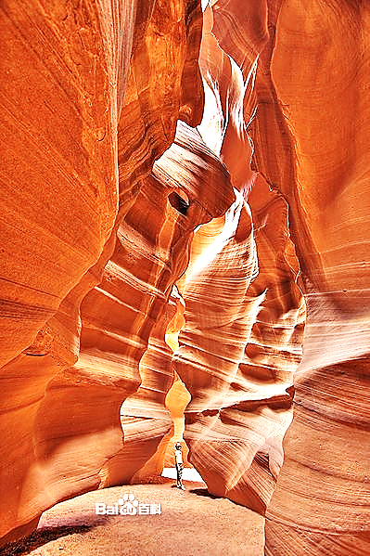
羚羊峡谷（36.51'28"N, 111.22'20"W）位于美国西部科罗拉多高原，岩壁高耸约有20米，总长约150米，宽的地方不过3-5米，窄的地方只能容下一个人穿行。由于地形限制，进入羚羊峡谷前，必须在景区入口处停车，在沙地上步行约3公里后到达峡谷。现在所有的游客都必须搭乘保护区的大型四驱越野车，取消了步行的许可。完成8-9题。
第8～9题图
8．羚羊峡谷形成原因最主要的是
A．冰川侵蚀
B．断裂下陷
C．流水侵蚀
D．石灰岩溶蚀
9．取消步行许可，是为避免游客
A．迷失方向
B．发生跌倒意外
C．在烈日下步行发生意外
D．破坏旅游区脆弱的生态环境
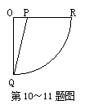
下图是某时刻昼半球的部分区域，OR与OQ长度相等,P点为极点，Q点位于赤道，OQ是晨昏线的一部分。完成10-11题。
10．下列说法正确的是
A．R点位于赤道
B．OR、RQ、PQ长度相等
C．O点为0时或12时
D．太阳位于O点正北方位
11．从Q到P太阳高度
A．越来越大 B．越来越小 C．先变大，后变小 D．先变小，后变大
12．有学者认为“从理论上讲，秦汉以后的皇帝跟西周和西周之前的王有着本质的区别，他不是天下的共主而是独主，是国家所有人惟一的君主。”下列对材料理解正确的是
A．共主说明周王实现了高度集权
B．独主说明从秦汉起，官僚体制是中国政治制度的重要特征
C．独主和共主本质上都是封建君主专制制度
D．独主和共主相比，最本质的不同点是神化君权
13．李泽厚在《中国古代思想史论》中说，“孔子释‘礼’为‘仁’，把这种外在的礼仪改造为文化——心理结构，使之成为人的族类自觉即自我意识，使人意识到他的个体的位置、价值和意义，就存在于与他人的一般交往之中即现实世间生活之中；在这种日常现实世间生活的人群关系之中，便可以达到社会理想的实现、个体人格的完成、心灵的满足或慰安。”据此对儒家思想分析正确的有
①“礼”与“仁”两者相辅相成，要把外在形式的“礼”内化为人的精神自觉
②注重政治与人事，对鬼神持敬而远之的态度
③教导人不仅要具有独善其身的自我修养，还要兼济天下，有社会责任感
④其主张贯穿讲求实际功利精神
A．①② B．②③ C．①②③ D．①②③④
14．公元前399年，古希腊哲学家苏格拉底因主张言论自由，而被诬陷引诱青年、亵渎神灵，最后被501名雅典公民组成的民主陪审法庭表决有罪判处死刑。“苏格拉底之死”反映当时的雅典民主政治
①陪审法庭拥有最高司法权 ②公民大会是国家最高权力机构
③多数规则本身不足以为少数提供有效保护 ④民主政治可能产生多数人暴政
A. ①②③ B. ①②④ C. ①③④ D. ②③④
15．《拿破仑法典》中规定：“第8 条：所有法国人都享有民事权利。第544条：所有权是对于物有绝对无限制地使用、收益及处分的权利，但法令所禁止的使用不在此限。”从以上材料可以得出的认识包括
①体现法律面前人人平等、私有财产神圣不可侵犯原则
②借鉴了罗马法和启蒙思想
③凸显了民众对共和的诉求
④有利于巩固资产阶级革命成果，一举击退第六次反法同盟
A．① B．①② C．①②③ D．①②④
16．某同学在学习“近代西方民主政治的确立与发展”这一专题时，制作了多张学习卡片，下图为其中一张，请指出有几处错误
◇内阁总揽国家行政权力并对议会负责的政体形式，始创于18世纪的英国
◇美国联邦宪法1787年生效，规定美国是个联邦制国家
◇法国1875年宪法规定总统经众议院同意有权任命内阁，内阁要对参议院负责
◇德国1871年宪法规定议会由联邦议会和帝国议会组成，联邦议会是帝国最高机构，是拥有权力的上议院
A．0处 B．1处 C．2处 D．3处
 | 农业人口占总人口百分比
甲国 | 70%
乙国 | 42%
丙国 | 22%
丁国 | 10%

17．下表是1891～1896年间四个国家的农业人口占总人口百分比，表中的甲、乙、丙、丁四国分別是
A．甲：俄国 乙：法国 丙：荷兰 丁：英国
B．甲：英国 乙：荷兰 丙：俄国 丁：法国
C．甲：荷兰 乙：俄国 丙：英国 丁：法国
D．甲：法国 乙：英国 丙：荷兰 丁：俄国
18．近代有人在一场战役前分析：“上海是中国的文化经济中心，外国租界多，是国际观瞻的战略要地，不打就退，政治影响太坏，…… 还有人说，我们在上海打起来，可以使敌军整个战略轴线发生改变，让敌军从‘由北而南’的俯攻之态改变成‘由东向西’的仰攻，丧失其主宰战场的时机。”以下说法正确的是
A．该战役发生时美国在军事上积极援助着中国政府
B．该战役发生时我军在统一战线指导下顽强抵抗
C．该战役中我军多次击退敌军进攻，使敌军三易主帅
D．该战役使我军战略初步实现
19、2011年腾讯历史频道推出《转型中国1864---1949》系列原创策划。策划以年份为单位，逐一梳理近代历史关键命题。下列各项中不属于1920年度事件的是
A．孙中山发动第二次护法运动
B．国内的中小学都开始使用白话文语文教材
C．《新青年》开始出版《马克思主义专号》，进行马克思主义基本理论宣传
D．毛泽东开始转变为共产主义者
20．1972年2月18日，美国总统尼克松访华。在3月6日出版的美国《时代周刊》的封面上，设计者用汉字“友”把画面切割成五块：尼克松与毛泽东、周恩来的会面，尼克松一行参观长城、观看芭蕾舞《红色娘子军》，Nixon’s China Odyssey（尼克松的中国奥德赛之旅）。作者的设计意图不可能是
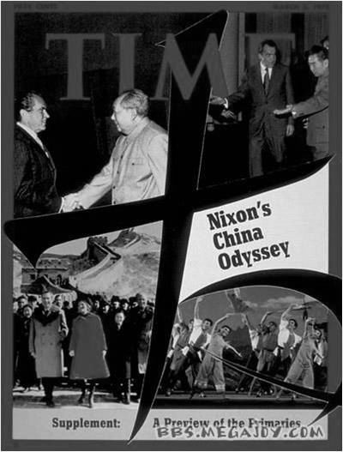
A．尼克松访华是一次冒险、开拓之旅
第20题图
B．中美最高层终于打破坚冰开始交往
C．尼克松与毛、周成为政治挚友
D．尼克松的访华具有划时代意义
21．下图反映的是二战后美国经济发展的状况，下列分析正确的是
A．a段经济发展的主要原因是艾森豪威尔和福特总统实施的经济政策的正确
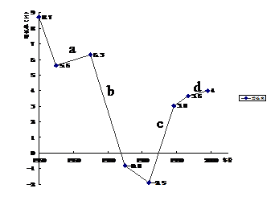
B．b段经济下滑的主要原因是凯恩斯主义失灵
C．c段时期高赤字、高国债、高利率、高通货膨胀并存
D．d段经济持续发展说明通过增加供应来刺激新需求，再用新需求来促进经济持续增长取得了成功
第21题图
22．第二次世界大战后的一份报告称：“如果我们有意去保护欧洲、防范共产主义，我们必须坚持下去。我相信，为了民主制度的未来，我们必须留在这座城市，除非我们被迫离开”。“这座城市”最可能是
A．柏林 B．伦敦 C．巴黎 D．纽约
23．下列关于19—20世纪世界文学领域取得的成就表述正确的有
①拜伦的代表作品是小说《唐璜》，它是典型的现代主义文学
②巴尔扎克的《人间喜剧》是批判现实主义作品，被称为“社会百科全书”
③列夫•托尔斯泰的《战争与和平》气势磅礴地反映了苏联卫国战争期间发生的一系列重大历史事件
④海明威的《老人与海》中体现的创作手法被称为“冰山原则”
A．①②④ B．②③④ C．①③ D．②④
2012学年浙江省五校联考文科综合试题卷
24．2013年之初浮现的物价上涨现象，可能预示了2013年物价变动大势。民以食为天，生活必需品价格大幅上涨现象着实令消费者为难。为防止生活必需品价格“过山车”，政府应
A．扩大投资规模，发展生产扩大供应 B．主导商品价格，严格规范市场秩序
C．努力降低流通和经营等环节的成本 D．维护竞争有序的社会主义市场体系
25．2013年以来，越来越多的人加入“光盘族”，拒绝“舌尖上的浪费”。某市某餐厅为顾客提供“半份菜”、“热菜拼盘”和免费打包等服务，鼓励剩菜打包。该餐厅这一措施的出台
①体现了节约资源这一绿色消费的核心 ②体现了消费对生产的反作用
③凸显了该企业强烈的社会责任感 ④鼓励消费者坚持量入为出的消费原则
A．①③ B．③④ C．②③ D．①②
26．为刺激经济发展，我国从2013年3月到11月的每月10日都将发售一次面向普通投资者销售的国债。国债的增发将
①增加我国的财政收入，从而实现我国财政收支平衡②有利于我国居民通过稳健的投资理财增加财产性收入③有利于国家通过财政政策缩小收入差距，实现共同富裕④刺激社会总需求增长，从而拉动经济增长
A． ①② B．②③ C．②④ D．③④
27．农业经营体制改革要因地制宜，要逐步保护粮食的生产能力，要采取有效措施使一部分年轻人愿意留在农村搞农业。材料蕴含的辩证法总特征观点的是
①上层建筑适应经济基础推动生产力的发展 ②要从事物固有的联系中把握事物，要一切以时间、地点和条件为转移 ③具体问题具体分析是正确解决矛盾的关键 ④重视量的积累，为实现事物的质变创造条件
A． ①② B．②③ C．②④ D．③④
28．寻找“最美宁波人”评选活动再次引发了市民对“何为美”的思考，有人评价善良为美，有人认为奉献为美，有人主张助人为美，有人坚持尽孝为美……。这说明
①社会意识具有相对独立性 ②存在着对同一对象的多个不同的真理
③实践是认识的归宿和目的 ④价值判断和价值选择具有主体差异性
A．①③ B．①④ C．②③ D．③④
29、与下表反映同一哲学道理的名言是
时间 | 20世纪80年代 | 十二届六中全会 | 十六届四中全会 | 十八大
总体  布局 | 物质文明和精神文明两手抓，两手都要硬 | 经济、政治、文化建设三位一体 | 经济、政治、文化、社会建设四位一体 | 经济、政治、文化、社会、生态建设五位一体
①“人法地，地法天，天法道，道法自然。” ②“没有否定，人类历史就会变成停滞不动的臭水坑。” ③“和实生物，同则不继。” ④“言今日难于前日，安知他日不难于今日乎？”
A． ①② B．②③ C． ①③ D．③④
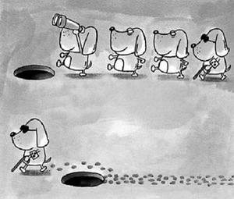
30．下图漫画给我们的哲学启示是

A．用联系客观性的观点看问题 B．要充分发挥能动性，高瞻远瞩
C．坚持脚踏实地，实事求是 D．立足整体，树立长远眼光
31、海外直播。央视在除夕夜保持这一传统的文化宗旨在于
①彰显中华文化魅力，加强文化交流 ②创新文化传播手段，繁荣世界文化
③促进文化经济融合，培育四有新人 ④承载大众文化内涵，服务全球华人
A． ①② B．①④ C． ①③ D．②③
32．经网民推荐、专家评审、网络票选等环节的“汉语盘点2012”活动终于揭开神秘面纱。“钓鱼岛”击败“正能量”、“幸福”等词当选年度国内词。从政治角度分析，这说明
A．国民政治参与性有所提升，积极维护国家的政治利益
B．公民维护国家和民族的最高利益的政治热情和意识有所加强
C．主权是一个国家的基本权利，维护国家最高权力的至高无上性是正当正义的
D．国家利益是主权国家对外活动的出发点和落脚点，是我国当前的中心任务
33．英国首相卡梅伦2013年3月12日向欧盟施压，希望取消对叙利亚反对派的武器禁令。而欧盟各国在这一问题上存在分歧，如德国就表示，向反对派提供武器会给叙利亚战事火上浇油。材料表明
A．欧盟是当今世界一体化程度最高的区域性国际组织
B．英国首相权力很大，有权制定内政外交政策
C．欧盟在国际事务中发挥重要作用 D．国际组织受诸多因素的制约，有其局限性
34．美国最近一份民调显示，2013年2月1日刚卸任的前国务卿希拉里·克林顿在2016年总统大选中将拥有巨大优势。假如希拉里2016年问鼎总统宝座，下列与之相关的阐述中正确的是
①她将成为美国的国家元首、政府首脑与三军统帅，任期4年，可以连任一届
②由选举人团“间接选举”产生的她有权处理国家事务和全国行政的各种工作
③她可以提名任命联邦法官，也可以决定国会议员的工资待遇
④她拥有立法倡议权和国会立法否决权，也拥有发布行政命令的权力
A． ①② B． ②③ C． ①③ D． ①④
35．某国的国家元首可以解散议会，拥有行政权，该国的议会则有权监督政府的行为。由上述提供的材料，可以判断出该国可能是
A．法国 B．英国 C．德国 D．美国

非选择题部分（共160分）
36．（30分）根据图文材料（图1为西马来西亚略图，图2为西马来西亚橡胶分布图），完成下列问题。
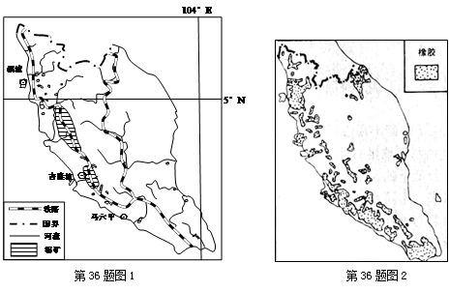
西马来西亚的橡胶和锡矿产地基本重叠在山麓地带，形成世界驰名的“胶锡地带”。带内不仅盛产橡胶和锡，还集中了马来西亚大部分城镇，人口和国民生产总值在国内均占绝对优势，堪称国家之精华所在。

（1）说出该地区中央山脉的走向。锡矿原生于中央山地花岗岩侵入体的接触带，分析锡矿产地现集聚于图中所示地带的原因。（8分）
（2）判断该地区东、西两侧海岸，哪侧更有利于港口的形成和发展，并说明理由。（10分）
（3）“胶锡地带”拥有橡胶生长的完美自然条件，据此判断橡胶的生长习性。指出中国海南岛橡胶种植区与之相比有何不利气象气候条件？（12分）
37．（26分）据图（图1为青海省城镇城市化综合水平分布图，由第一级至第五级城镇等级规模依次降低；图2为甲地地形图），完成下列问题。
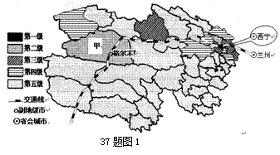

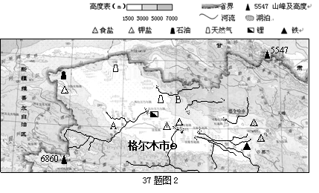

（1）描述青海省城镇城市化综合水平分布特点，分析甲地城市化综合水平明显高于周围地区的原因。
（12分）
（2）分析甲地A河流与B河流水文特征的不同点及原因。（8分）
（3）国家“十二五”规划纲要提出要推动建设兰州―西宁经济区，培育新的经济增长极。其实，之前曾有专家提出要构建兰西格经济区(兰州—西宁—格尔木经济区)，但进一步研究后发现，这无论在地理位置还是在地区差距上都不可行。请说出不可行的理由。（6分）
38.（26分）新航路开辟后，中国社会不断受到西方文明冲击，经历了一个曲折的发展过程。阅读材料，回答问题。
材料一 中国似乎长期处于静止状态，其财富也许在许久以前已完全达到该国法律制度所允许有的限度，但若易以其他法制，那末该国土壤、气候和位置所可允许的限度，可能比上述限度大得多。一个忽视或鄙视国外贸易、只允许外国船舶驶入一二港口的国家，不能经营在不同法制下所可经营的那么多交易。此外，在富者或大资本家在很大程度上享有安全，而贫者或小资本家不但不能安全，而且随时都可能被下级官吏借口执行法律而强加掠夺的国家，国内所经营的各种行业，都不能按照各种行业的性质和范围所能容纳的程度，投下足够多的资本。
——亚当·斯密《国富论》（1776年）
材料二 “英国在印度要完成双重的使命：一个是破坏性的使命，即消灭旧的亚洲式的社会；另一个是建设性的使命，即在亚洲为西方式的社会奠定物质基础。”
——马克思 《马克思恩格斯选集》第2卷第70页
材料三 “在印度人自己还没有强大到能够完全摆脱英国的枷锁以前，印度人民是不会收到不列颠资产阶级在他们中间播下的新的社会因素所结的果实的。”
——马克思 《马克思恩格斯选集》第2卷第73页
材料四 “纵观近世以来各国的现代化，凡属成功的经验都是具有独立自主性的选择性现代化，而盲目崇外、照搬外国模式的现代化未有不累遭挫折者。”
——罗荣渠《现代化新论》
（1）材料一反映了当时中国的哪两项经济政策？结合所学知识，概述其共同的影响。（6分）
（2）根据材料二的角度，分析第一次工业革命对中国的影响。（12分）
（3）材料三和材料四分别提出了什么观点？请从19—20世纪的中国历史发展中各举一个比较典型的事例加以说明。(8分)
39.（26分）法德从互为仇敌到互利合作的历史, 给人们很多启迪。阅读材料，回答问题。
材料一 从19世纪70年代开始，“在不到一个世纪的时间里，法国人和德国人三次兵戎相见，浴血残杀”。
——尼克松《领导者》
材料二 （关于纽伦堡审判）调查显示，约80%的德国人认为审判是公正的，被告的罪行是无可争辩的，只有4%的人对审判持否定态度。
——《德国通史》
材料三 “1950年8月,德法两国的300名青年人聚集在国界,用烧毁界桩的方式来反对欧洲民族国家的隔阂”。
——孟钟捷《欧洲意识的培育》
材料四 法德和解，是在二战后特定的历史条件和国际形势下，法德两国为恢复和发展各自经济，重建西欧，摆脱大国控制和防止新的战争悲剧重演而作出的共同努力，……早在1949年11月，阿登纳(联邦德国第一任总理)曾经两次呼吁德法和解。…… “舒曼计划”提出后，阿登纳迅速表示“由衷地赞同”。
——吴友法《德国史探研》
(注：“舒曼计划”由法国外长舒曼于1950年5月9日提出，其核心是建议“设立一个共同的高级公署来管理法国和德国的煤和钢铁的生产。其它欧洲国家也可以参加这个机构的组织。”从而使法德之间任何战争“是不可能想象的，而且在物质上也是不可能的。”)
材料五 “如果不是用妥协的方式解决冲突，而是用对抗的方式即用一方消灭另一方的方式来解决冲突，那么，冲突的根本解决意味着更大的冲突的生成，冲突的暂时解决意味着埋下了长期冲突的种子”。
——张曙光《论妥协》
（1）材料一所指“三次兵戎相见”分别指什么？（3分）托克维尔说“历史是一座画廊，在那里原作很少，复制品很多。”结合相关史实，简要说明20世纪法德两次战争起因是怎样体现这一观点的。（6分）
（2）根据材料四，指出直接推动法德和解的事件是什么？并分析这一事件出现的主要因素。（9分）
（3）根据材料，谈谈法德从世仇到和解的历史给存在类似问题的相关国家提供怎样的启迪？（8分）

40.（32分）亚里士多德曾说过：“人们来到城市，是为了生活；人们居住在城市，是为了生活得更好。”结合下列A市的材料，回答问题。
材料一 2008—2012年A市主要经济社会指标一览表
 | 2008年 | 2009年 | 2010年 | 2011年 | 2012年
市GDP（亿元） | 3946.5 | 4329.3 | 5163.0 | 6010.5 | 6524.7
城镇登记失业率（%） | 3.31 | 3.16 | 3.09 | 3.04 | 2.55
社会消费品零售总额（亿元） | 1238.0 | 1434.4 | 1890.5 | 2018.9 | 2329.3
实际利用外资额（亿美元） | 21.1 | 22.8 | 25.4 | 28.1 | 28.5
注：①2008—2012年，我国年末城镇登记失业率均在4%—5%。
②A市2012年的实际利用外资中，其中制造业占12.8亿美元，批发和零售业占5.2亿美元。
A市的外贸依存度（评估与衡量经济开放度和对外依赖性的指标）从十年前的56.2%提高到目前的近110%。
材料二 2013年，A市政府针对本市现有状况，提出建设“宜居宜业”城市的目标，将“健康呼吸、身心舒畅”作为生态人文建设的突破口，在保护的基础上开发，开发的过程中保护，倾力打造农村与城市、经济与社会、物质与精神协调发展的美好家园，改善人居创业环境，远离城“长”的烦恼。
（1）揭示材料一中的经济信息。（8分）
（2）结合材料一，分析说明A市失业率变化的经济意义，并根据“经济全球化与对外开放”的有关知识为A市可持续发展提出建设性意见。（12分）
（3）结合材料二，分析说明A市建设“宜居宜业”城市目标怎样坚持了两点论与重点论相统一？（12分）
41.（20分）新中国成立60多年来，中华圆了民族独立梦、百年奥运梦和港澳回归梦，也圆了经济富强梦、飞天入海梦和高铁航母梦。正是全国各族13亿人民心往一处想，劲往一处使凝聚起的智慧和力量牵引着中国砥砺前行的脚步，也因为中国共产党人与时俱进地适应时代要求和人民愿望，以科学的理念、扎实的行动，不断完善法律体系，推进党的主张通过法定程序变成国家意志，最终成为亿万人民实现“中国梦”的共同行动。
（1）结合材料，运用“中华文化和民族精神”知识，谈谈你对“中国梦”成真的认识。（10分）
（2）结合材料，运用“党的执政方式”的有关知识，说明“中国梦”为什么能够实现？（10分）

2012学年浙江省五校联考
文科综合答案

选择题部分共35小题，每小题4分，共140分。
1 | 2 | 3 | 4 | 5 | 6 | 7 | 8 | 9 | 10 | 11
B | D | D | D | A | B | D | C | C | B | A
12 | 13 | 14 | 15 | 16 | 17 | 18 | 19 | 20 | 21 | 22 | 23
B | C | C | B | B | A | D | C | C | D | A | D
24 | 25 | 26 | 27 | 28 | 29 | 30 | 31 | 32 | 33 | 34 | 35
D | C | C | C | B | A | C | B | B | D | D | A

非选择题部分共6小题，共160分。
36．（30分）
（1）（共8分）南北走向（2分） 锡矿原生于中央山地花岗岩侵入体的接触带，矿体经风化剥蚀（2分），由河流冲刷携带至下游（2分）。在山麓地带，因坡度骤然变缓，水流携带能力减弱，锡矿因比重大较早沉积下来（2分），而形成一批富集的矿区。
（2）（共10分）西侧海岸（2分） 理由：西侧海岸受两侧陆地阻挡，风力较小（2分）；【或东侧海岸冬半年受东北风影响大（2分）】；西侧海岸线更为曲折（2分）；西海岸工农业发达，城市人口密集，货流量大（2分）；地处国际航运通道（2分）。
（3）（共12分）喜高温、高湿、静风、土层深厚肥沃而湿润、排水良好（每点2分，任答4点共8分）。
台风（2分）、热量不足（2分）

37．（26分）
（1）（共12分）东多西少,北多南少。（4分） 交通便利；矿产资源丰富；盆地地形，热量条件较好，水源较丰富，绿州农业基础好。（8分）
（2）（共8分） A河流流量更大，水能更丰富。（4分） 河流的主要补给水源来自山岳冰川（2分），南部山地较北部更高，冰雪融水更丰富。（2分）
（3）（共6分）一是兰州、西宁是甘肃、青海的省会城市，格尔木是副地级市（人口也较少）。二是兰州、西宁相距较近，格尔木距离西宁距离太长。三是格尔木生态环境承载能力较弱，但矿产资源丰富，单独构建格尔木循环经济区既可以开发资源发展经济，又能够保护生态环境。

38、（26分）
（1）（共6分）重农抑商政策、海禁政策。（2分）一定程度上有利于统治人民，维护政治稳定；但阻碍了商品经济和资本主义萌芽的发展。（4分）
（2）（共12分）影响：①西方列强发动两次鸦片战争，中国开始沦为半殖民地半封建社会；
中国人民反侵略斗争和民主主义革命开始（太平天国运动）。（4分）
②中国自然经济逐步解体；
近代工业产生（或洋务企业和民族资本主义企业，或中国资本主义产生）。（4分）
③打破“天朝上国”的迷梦；
先进的中国人向西方学习科学技术。（师夷长技以制夷 ）（4分）
（评分说明：无论是政治、经济还是思想上的影响都要抓住破坏性和建设性两个角度阐述，另外言之有理可酌情给分，如引起中国社会生活的变迁可给2分，本题总分不超过12分。）
（3）（共8分）观点：材料三：说明民族独立是国家进步发展的前提；（2分）
材料四：成功的现代化道路要结合本国国情，不能照搬外国模式。（2分）
事例：民族工业发展的短暂春天；资产阶级改良和革命的失败。
中国共产党在土地革命时期照搬俄国十月革命的城市中心道路导致革命遭到严重挫折；
马列主义同中国革命实践相结合的农村包围城市的革命道路，引导中国革命取得胜利。
改革开放以来结合中国国情的中国特色社会主义建设取得巨大成就。（评分说明：两个观点各举一例子，每个例子2分，言之有理可酌情给分。）

39、（26分）
（1）（共9分）1870年爆发的普法战争、1914 年爆发的第一次世界大战和1939年爆发的第二次世界大战。(3分）
两次战争起因都与不平等条约有关，都与民族复仇情绪有关：一战前，法国不满于普法战争战败后与普鲁士签订的割地赔款的条约（《法兰克福条约》），试图复仇；二战前，德国不满于一战后与协约国签订的割地赔款的《凡尔赛和约》，复仇主义情绪蔓延。（6分）
（2）（共9分）1951年欧洲煤钢共同体（欧洲煤钢联营）的建立。（1分）
防止战争悲剧重演；二战后法德面临美苏的控制和威胁；法德两国恢复和发展经济的需要；
政治家的推动；监控产生战争的物质条件。（8分，答出四点即可）
（3）（共8分）武力冲突往往不能最终解决国家间的矛盾；对于历史问题要正确认识反省；互利是合作的一个重要基础；政治家的正确认识和民意基础对于发展两国关系都很重要；国际交往中适当的妥协也是解决矛盾的一种选择。（8分，只要答出四点即可，言之有理，酌情给分）

40、（32分）
（1）（共8分）信息：①A市近五年的市GDP、社会消费品零售总额和实际利用外资额逐年提高，（2分）失业率控制在4%以下，（1分）低于同期全国失业率。（1分）
②A市利用外资结构有待改进，（1分）主要集中于第二产业。（1分）外贸依存度高，（1分）表明在全球化时代其对外依赖性和开放性呈现不断增加的态势。（1分）
（2）（共12分）意义：A市失业率逐年下降，即市民就业形势相对良好。①就业是民生之本，有利于劳动者取得报酬，增加收入，从而提高消费水平。（2分）
②有利于生产出社会物质和精神财富，推动社会经济发展。（2分）
③有利于劳动者实现自身的社会价值，促进自身的全面发展。（2分）
措施：①针对对外依赖性和开放性增加的态势，A市要在全球化面前，既要抓住机遇，积极参与，又要趋利避害，防范风险，勇敢迎接挑战。（2分）同时坚持独立自主、自力更生原则提高开放质量，提高自主创新能力，加快转变经济发展方式。（2分）
②针对利用外资结构不合理，A市要在引进来中创新利用外资方式，优化利用外资结构，发挥利用外资在推动自主创新和产业升级等方面的积极作用。（2分）
（3）（共12分）①两点论和重点论是辩证统一的，两点是有重点的两点，重点是两点中的重点。要坚持两点论和重点论的统一，反对均衡论和一点论。（2分）
②坚持重点论就是要着重把握主要矛盾和矛盾的主要方面，要抓住重点和主流。A市建设发展目标确立了建设突破点，（3分）同时抓住了“保护”的主流。（3分）
③坚持两点论就是既要看到矛盾的主要方面，又要看到矛盾的次要方面，A市既注重开发也注重保护，两者统筹兼顾。（2分）既要矛盾看到主要，又要看到次要矛盾，A市既注重人与自然的协调的重点，也农村与城市、经济与社会、物质与精神协调发展的次要矛盾。（2分）
（说明：如果从主次矛盾和矛盾主次方面分别全面说明，每点的两个角度合计为5分）

41、（20分）
（1）（共10分）①中华文化的力量深深熔铸在民族的生命力、创造力和凝聚力之中，是激励中国人民几千年来克服艰难险阻、战胜内忧外患、创造幸福生活的强大精神力量，也是激励每一个中华儿女共同创造祖国美好明天的不竭力量之源。（2分）
（说明：此点也可以用民族精神的作用、或爱国主义精神的地位替代）
②各族人民对共同拥有的中华文化的强烈认同感和归属感，显示了中华民族厚重的文化底蕴和强大的民族凝聚力。（3分）这是中国梦想成真的文化基础。
③继续发挥中华文化的包容性特点，求同存异和兼收并蓄，在文化交往中吸收借鉴其他民族文化的积极成分，增强对自身文化的认同。（3分）
④在实现中华民族复兴征途中，中共立足实践，继承弘扬民族精神并增添新的时代内容，（1分）我们每个人都做民族精神的传播者和建设者，共同续写民族发展的新篇章。（1分）
（2）（共10分）①党坚持科学执政，（1分）适应时代要求，遵循社会主义建设规律，以科学的思想领导国家建设，（2分）有助于实现民族复兴。
②党坚持民主执政，（1分）凝聚民心民力，坚持为民、靠民执政，支持和保证人民当家作主，能充分广泛调动一切积极因素实现“中国梦”。（2分）
③党坚持依法执政，（1分）坚持依法治国，充分尊重宪法和法律的权威，领导立法，推进国家各领域的法制化、规范化，（2分）有利于保证党发挥总揽全局、协调各方的领导核心作用。（1分）

